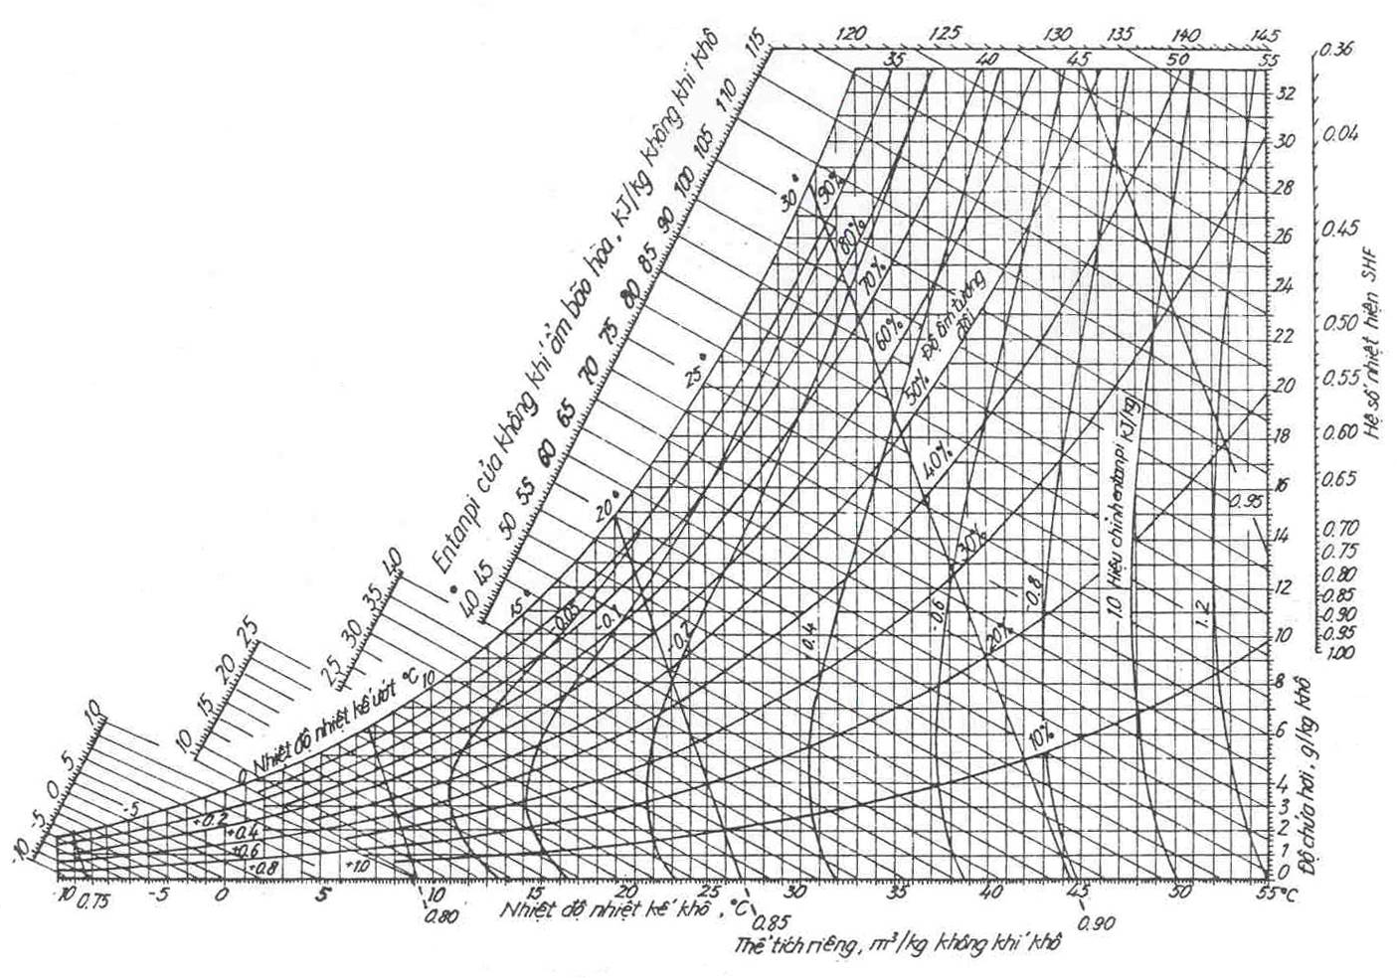
Đồ thị t-d của không khí ẩm
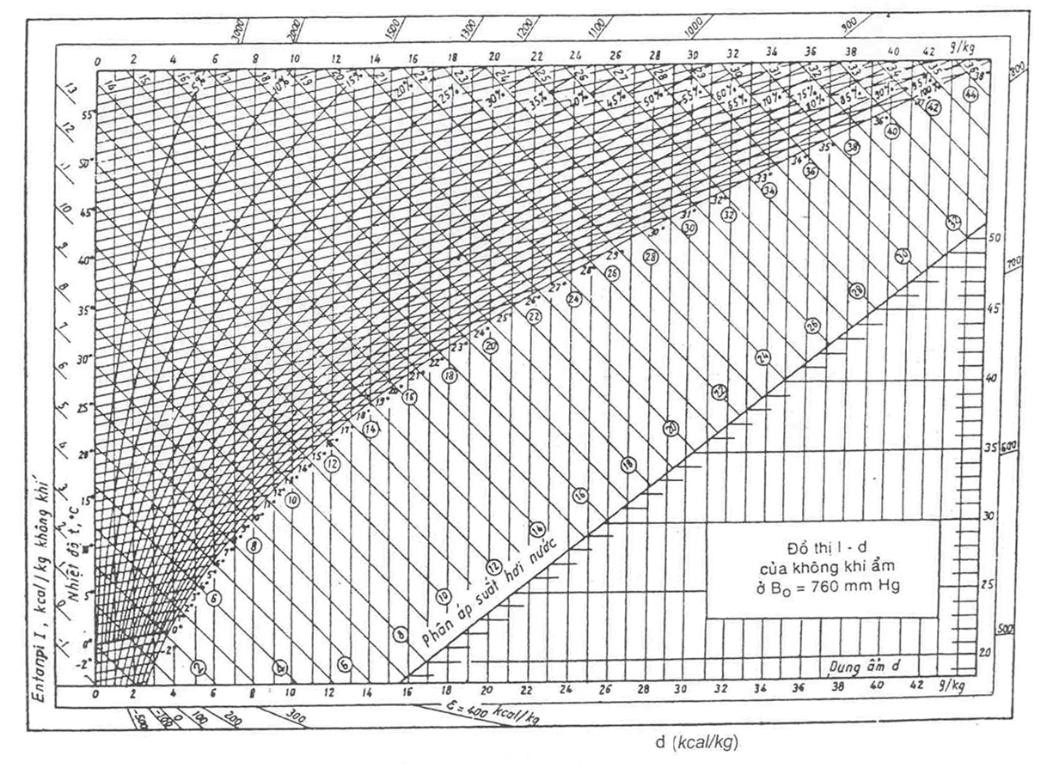
Đồ thị I-d của không khí ẩm
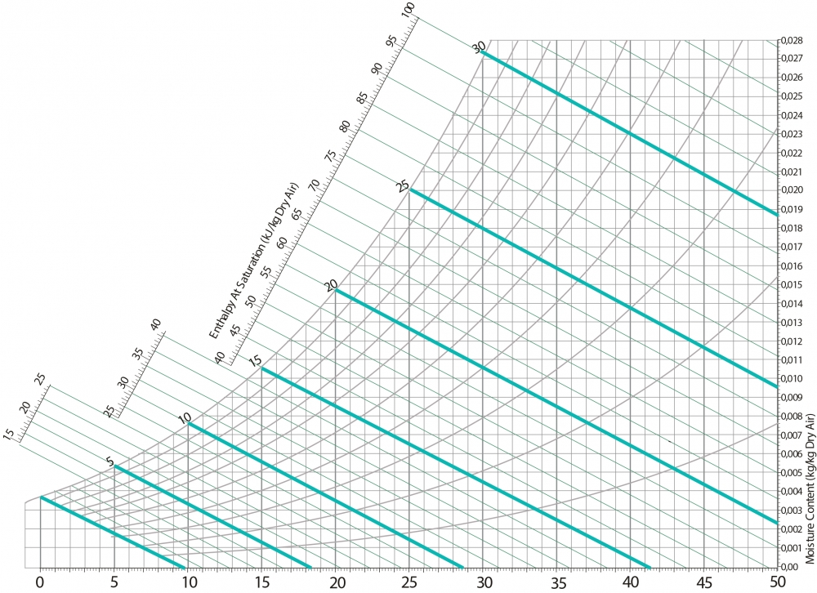
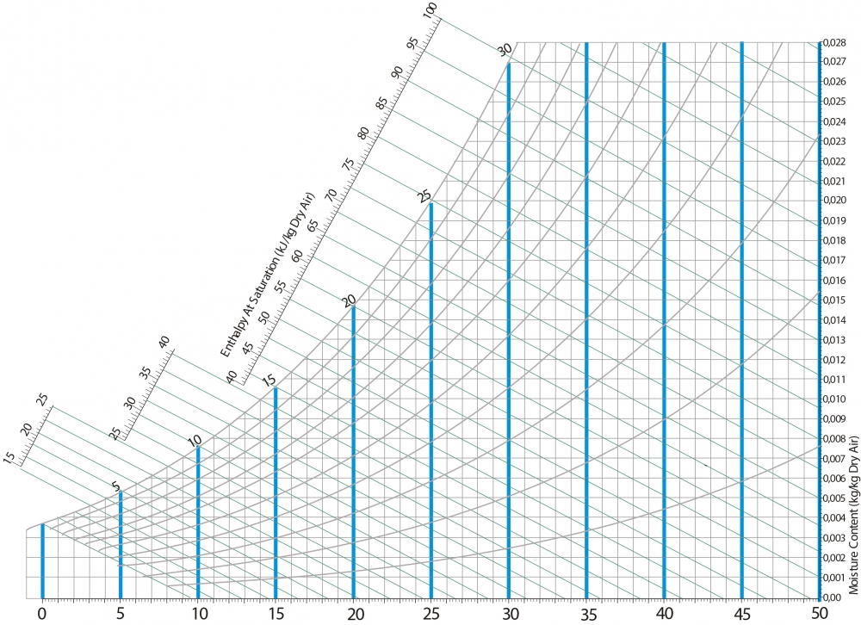
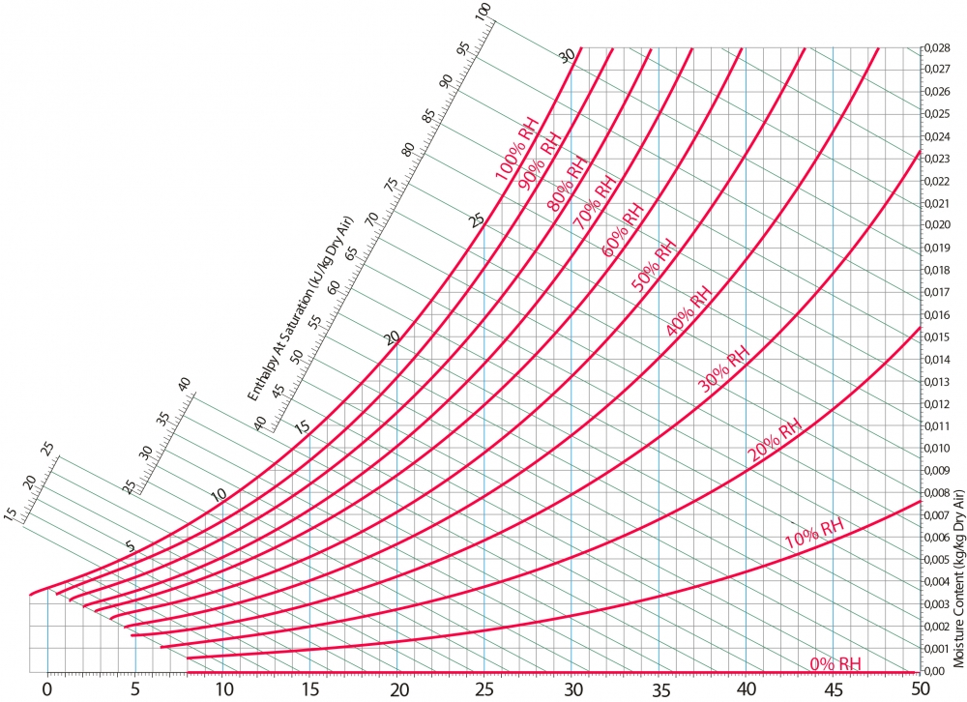
Câu hỏi:
- Trình bày không khí ẩm và các thông số trạng thái của không khí ẩm
Trả lời:

